**UPPGÁVUR: Grundskeið í Power BI**

**Leinki til Data**  
<https://styr.fo/skeidbi/>**Brúkari til tey ið ikki hava egnan PowerBi licens:**

skeid@styrdemo.onmicrosoft.com  
Vetur2023!

Data sum arbeitt verður við, eru sølutøl frá fyritøkuni AdventureWorks.

Hendan fyritøka selur súkklur og aðrar frítíðarvørur bæði til privatkundar og Vinnukundar

Fyrsti partur av uppgávuni hyggja vit bert eftir sølu hjá privatkundum, og í síðsta parti av rapportini takað vit eisini søluna til vinnukundar

**1 Heinta data**

Downloada Excelfílin AdventureWork Sales.xlsx

Heinta talvurnar **Sales_data, Customer_data, Products_data, Dates_data** inn í Power BI, Sales Amount og Date

**2 Reinsa data**

Hygg ígjøgnum talvurnar og reinsa dáturnar.   
Í Sales_data skulu vit brúka kolonnurnar CustomerKey, ProductKey Sales Amount of Date  
Í Talvuni Date Data skulu vit brúka Column1, Year og Month  
Tak alt við í í talvunum Customer og Product data.

* Sletta kolonnurnar ið ikki skulu brúkast
* Rætta yvirskriftir
* Kanna at datatypur eru rættar
* Fyri at vit bert skulu hyggja at privatsølu fyrst so sletta vit allar sølulinjur til forhandlarar við at seta filtur á Sales talvuna so CustumerKey ikki er “-1”

**3 Relationships**

Knýt allar talvurnar saman í eitt stjørnuskema. Hetta skal gerast í Modelvisning

4 **Ger eina Measures talvu**

* Angiv data
* Broyt navnið til _Measures og goym
* Ger ein formil sum summerar alla søluna
* Sletta ”Column 1” á Measures talvuni.

**6 Visuals**

Ger eina stabbamynd, sum vísur sølu pr. vøru

**7 Visuals**

Ger eina linjumynd, sum vísir sølu pr. Ár og mðr

**8 Visuals**

Ger eina filturmynd (Udsnit) til at velja ár, síð skermmynd fyri at finna innstillingin fyri Dropdown meny  
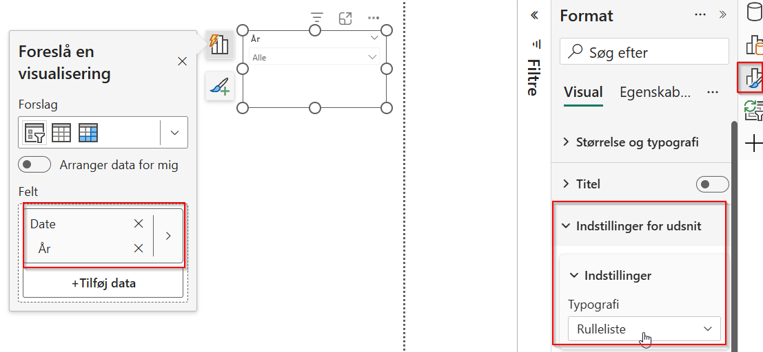

Ger ein (Udsnit) til at velja mðr

**9 Visualiseringar**

Ger eina kakumynd (Piechart), við sølu og vørubólkið.

**10 Pynta myndirnar**

Allar hesar innstillingarnar finnast undur format á hvørjum grafi

* Broyt farvu á stabbamyndini
* Broyt yvirskriftirnar
* Set Datamærkader á allar grafarnar

**11 Legg rapportina út á Power BI Service**

* Far inn á Power BI Service
* Ger eitt nýtt workspace/arbejdsområde
* Far inná Power Bi rapportina aftur og goym hana
* Publicera rapportina
* Far inná Power BI service aftur og hygg at rapportini har

**Eyka uppgávur**

* **Brúka enn somu rapport, nú fara vit eisini at hyggja at søluni til vinnukundar**

1. Finn talvurnar Sales Order, Reseller og Sales Territory
2. Reinsa dáturnar í hesum talvum líka sum í uppgávu 2. (Fyri at fáa sølulinjurnar til forhandlarar við í rapportina aftur mugu vit nú sletta filtri sum bleiv sett á Sales data í uppgávu 2 sum frá filtrerar CustomerKey er -1
3. Í Model view - ger knýti ímillum talvurnar.
4. Ger eitt kopi av rapportsíðuni og navngev hana VInnukundar.
5. Set eitt síðufiltur á «Filtre på denne side» við Reseller Key, lat tað og fráfiltrera viðri -1.
6. Ger eina fylturmynd við feltinum Product frá Products talvuni, at tað ber til at leita eftir vørum í rapportini.
7. Ger grafar til at vísa úr hvørjum landi mest verður selt
8. Finn útav hvør Vinnukundi gevur mest
9. Ger eina útrokning, ið vísur kostnaðin av seldu vørunum
10. Set kostnaðin í grafarnir.